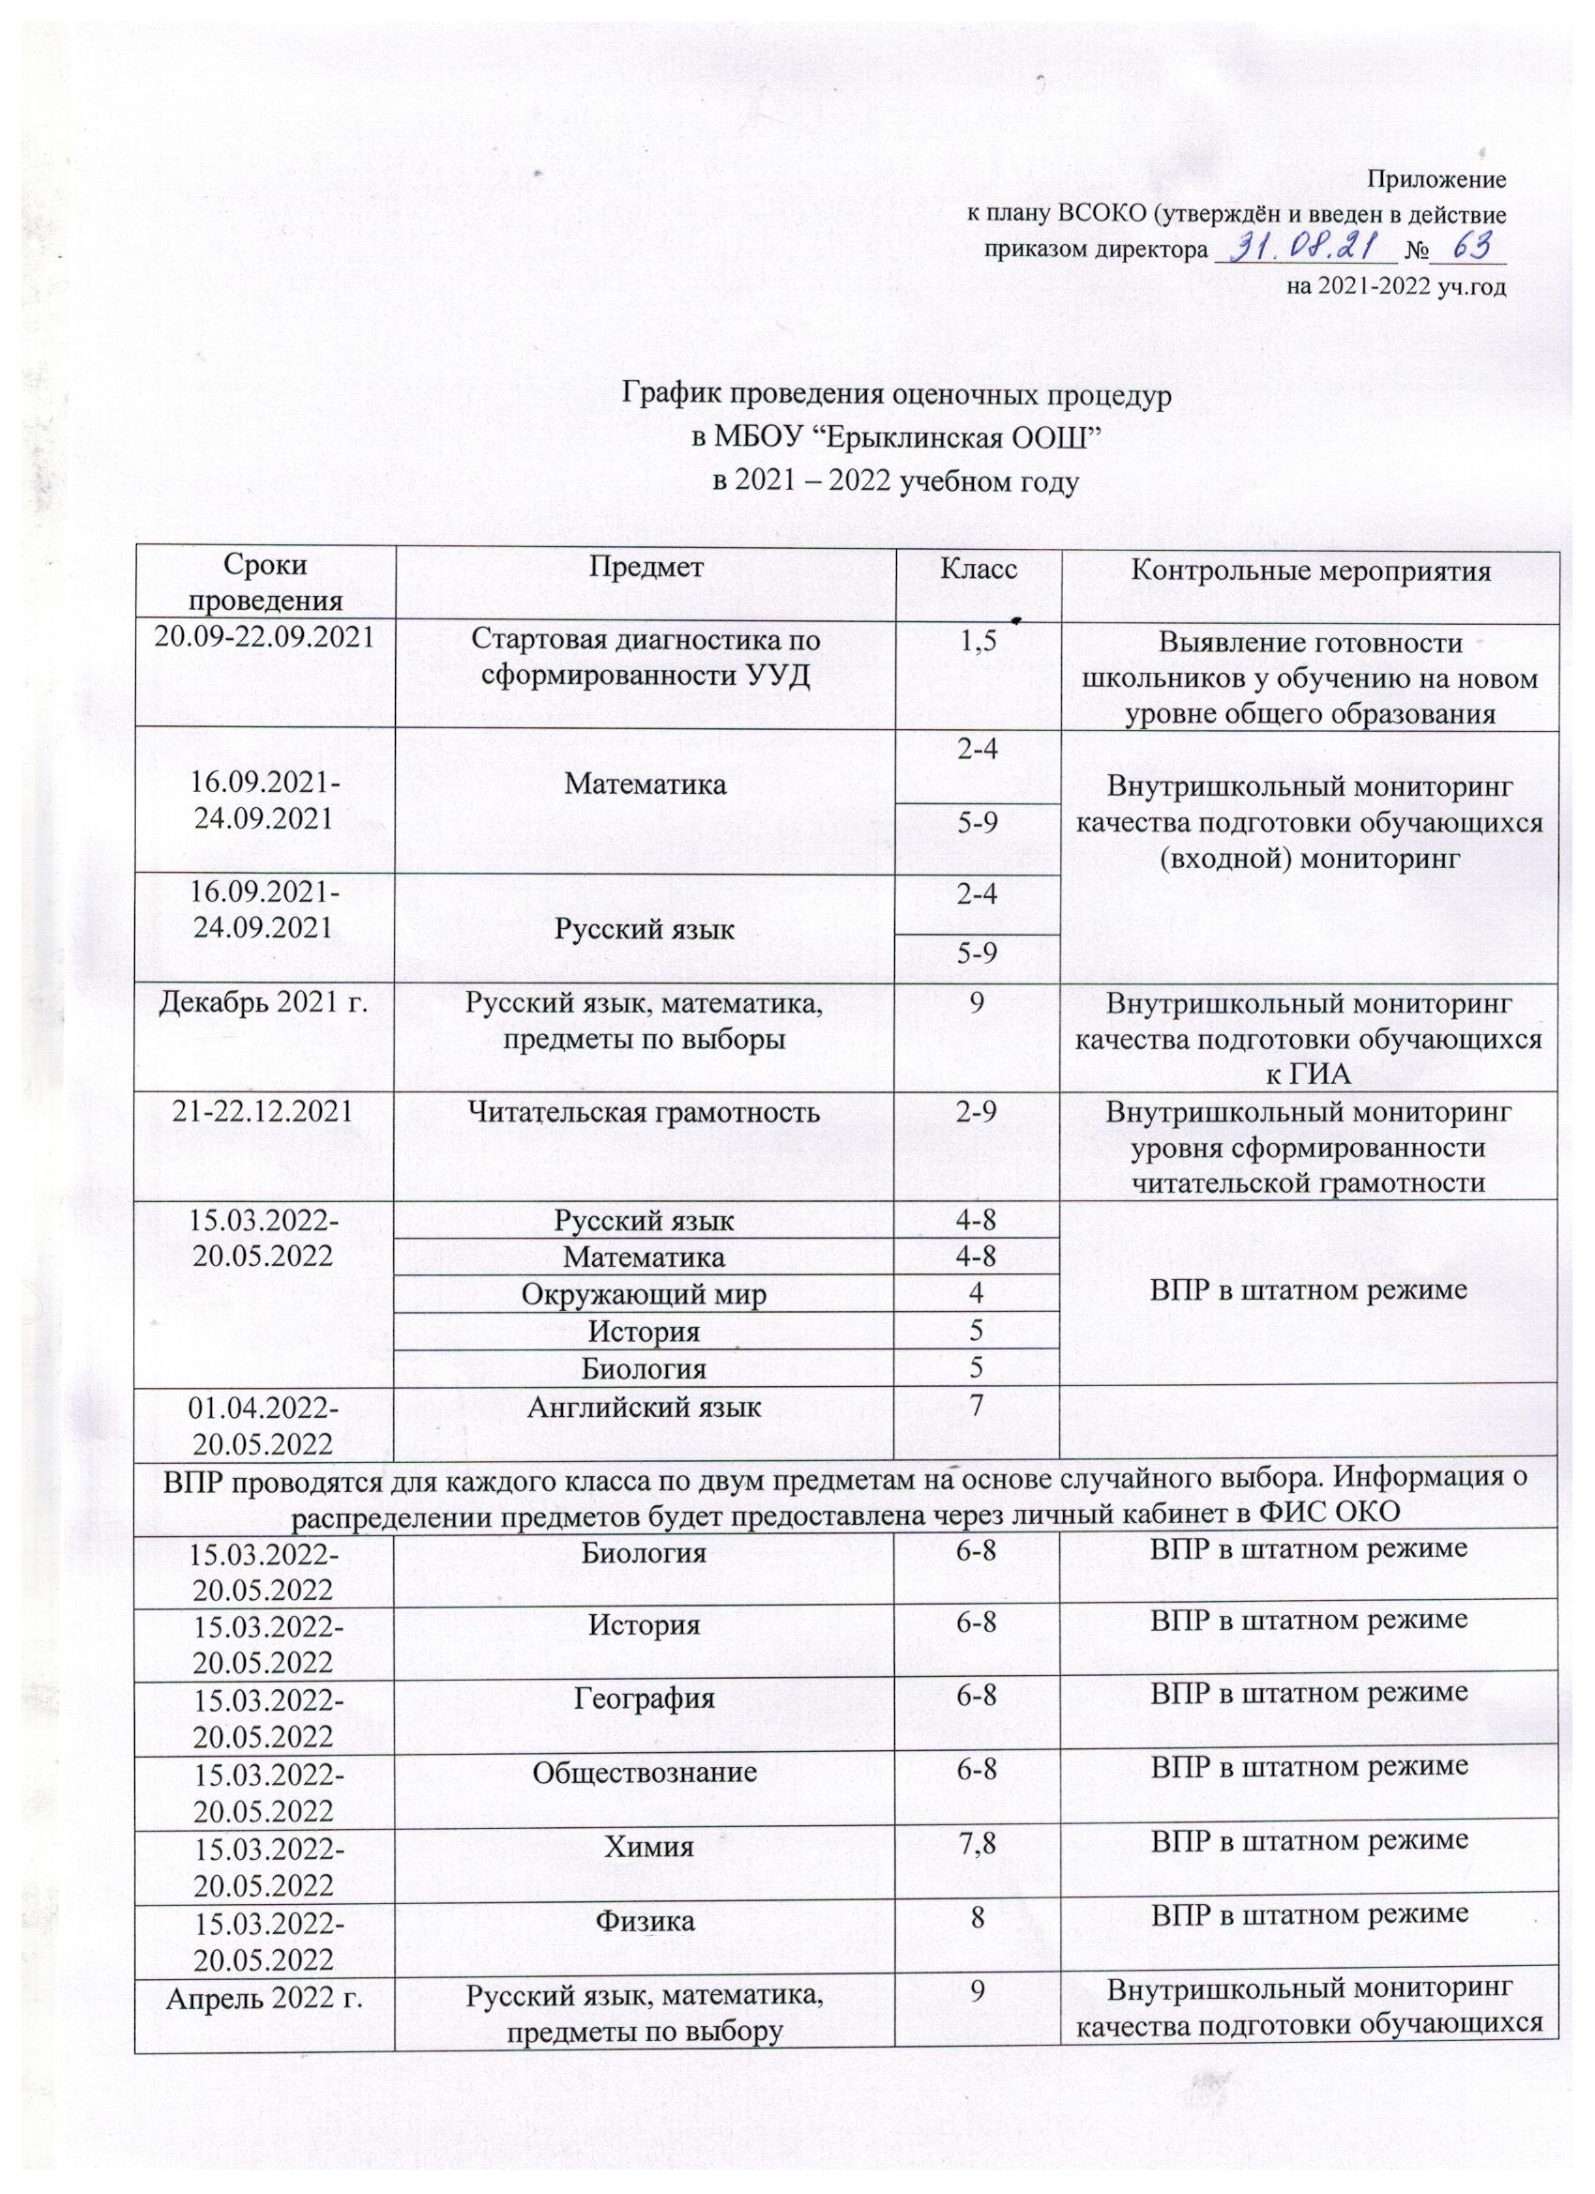

19.04.2022-20.04.2022 | Читательская грамотность | 1-9 | Внутришкольный мониторинг уровня сформированности читательской грамотности
27.04.2022-28.04.2022 | Комплексная контрольная работа | 1-9 | Внутришкольный мониторинг уровня сформированности метапредметных образовательных результатов
17.05.2022 | Комплексная контрольная работа | 1 | Внутришколыный мониторинг качества (промежуточная аттестация)
15.04.2022-31.05.2022 | Предметы учебного плана (протокол педсовета март) | 2-9 | Внутришколыный мониторинг качества (промежуточная аттестация)
Февраль 2022 г. | Русский язык | 9 | Итоговое собеседование

Контрольные и проверочные работы, диагностические работы и тесты проводятся учителями предметниками в соответствии с календарно-тематическим планированием.

